

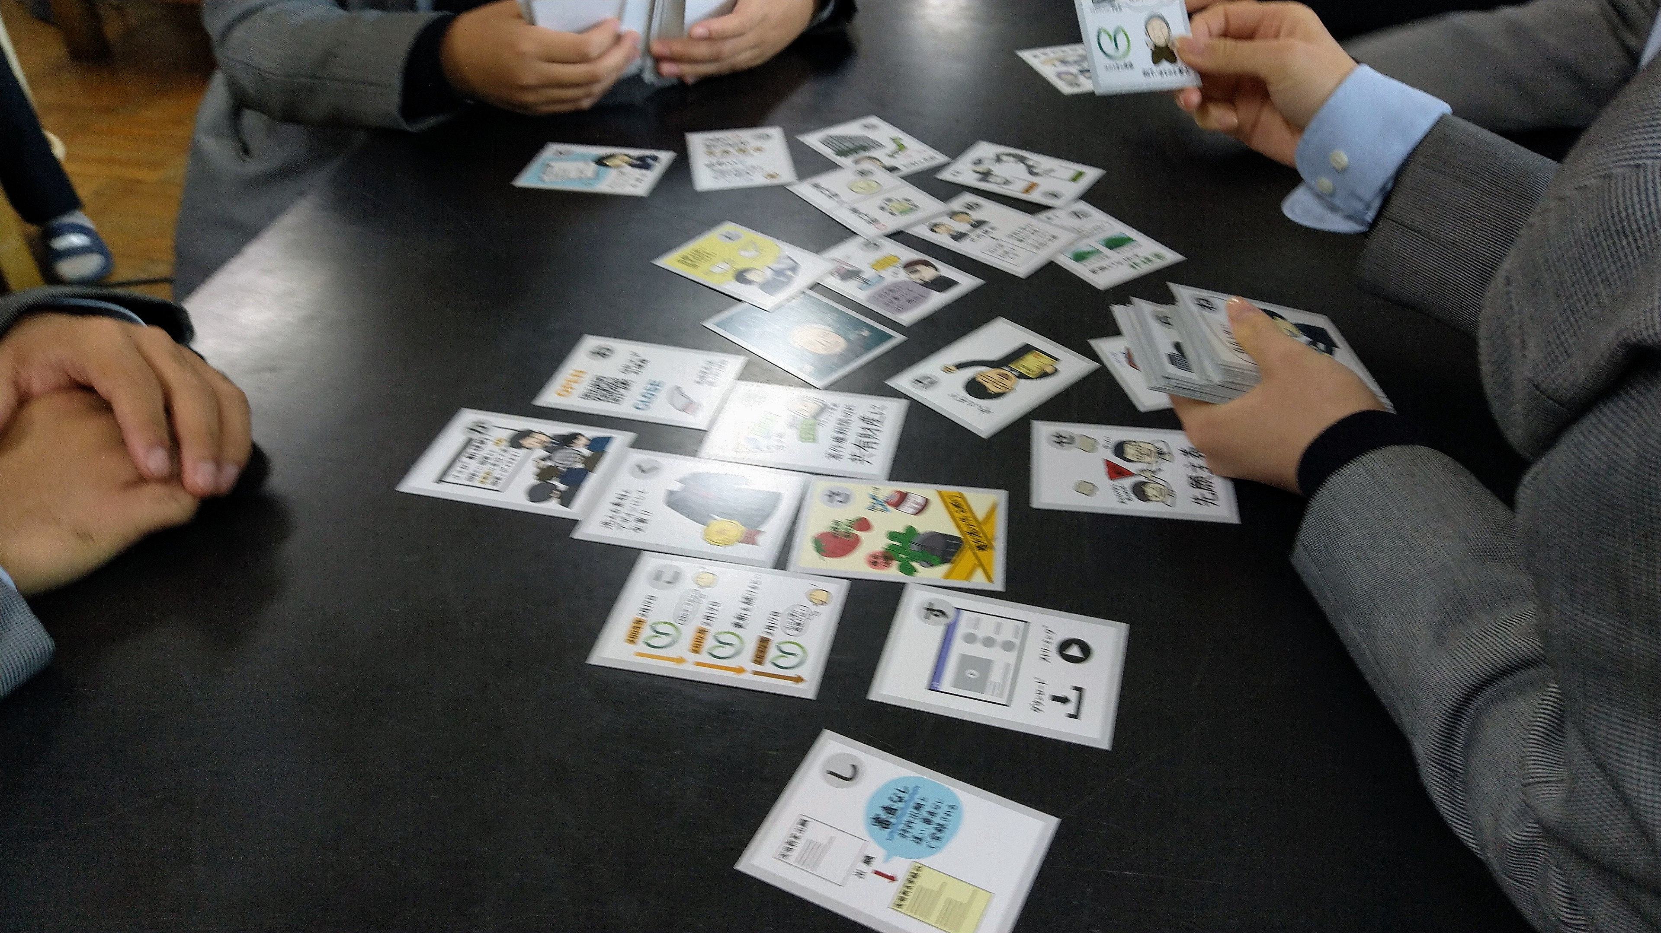

知財教育用　知的財産かるた

**知的財産って**

**なんだろう？**

|  |  |  |
| --- | --- | --- |
| 送付先 | ご住所 | **〒** |
| ご所属  お名前 |  |
| ＴＥＬ/ＦＡＸ  E-ｍａｉｌ |  |

**遊びながら、楽しく**

**知的財産について学べます！**

「かるたをしていくうちに、そうなんだ！と理解することが多く、勉強になりました。」とのお声をいただきました。

※申し訳ございませんが、別途送料を申し受けます。

|  |  |  |
| --- | --- | --- |
| 知的財産かるた | 単価 2,530円（消費税込み） | 個 |

**注文書**

下記のとおり注文します。 　　　　　　　　　　　 　ご注文日： 　　　年　　　月　　　日

* ご注文書は、FAX又はメールにてお送り下さい。

* 商品に同封しまして、納品書・請求書をお送りいたします。請求書記載の指定口座にお振込下さい。なお振込手数料は、送金者様にてご負担いただきますようお願い申し上げます。

【お申込み・お問合せ先】

有限会社山口ティー・エル・オー（山口大学技術移転機関）

〒755-8611山口県宇部市常盤台2丁目16番1号

TEL：0836-22-9768　FAX：0836-22-9771

E-mail：tlojim@yamaguchi-u.ac.jp